**保健品消费者调查小问卷**

**各种信息真真假假，但我们更关注身边的您的想法，谢谢您宝贵的时间！**

1. 您的**月收入**？

A.3万元以上；B.1-3万元；C.5000-10000元；D.3000-5000元；E.3000元以下。

1. 您**购买保健品吗**？
2. 买；B不买；C.不买但有人送我
3. 您**相信**保健品能改善健康状况**吗**？

A.相信；B.不相信；C.不确定。

4、**未来您会增加**保健品费用**支出**吗？

A.会；B.不会；C.不确定。

5、您曾购买保健品想**改善哪方面**健康状况？（可多选）

1. 身高；B.骨关节健康；C. 优生优孕；D提高免疫力；E美容；F.睡眠；

G.辅助治疗疾病（如保肝、护心、降脂等）；H.其他。

6、您每年在购买保健品上**花多少钱**？

A.100元内；B.100-500元 ；C.500-1000元 ；D. 1000-2000元；E.2000元以上。

7、您主要**给谁购买**保健品？（可多选）

A.给父母买；B. 给孩子买；C.自用；D. 家人以外的送礼用。

8、您主要在**什么地方购买**保健品？

A.药店；B. 直销(类似安利）；C. 电商平台；D.商场超市 ；E电视购物；F.微商（含海外代购）。

9、您曾经**购买过的保健品品牌**有？（可多选）

A.汤臣倍健；B.养生堂 ；C. 安利；D.合生元 ；E.Swiss ;F.惠氏 ；g.国产其他品牌

H.进口其他品牌

10、您购买保健品**考虑的主要因素**是？

A.进口或国产；B.品牌因素 ；C. 性价比高低；D. 熟人口碑；E.购买时工作人员推荐 ;F.广告。

年龄： A.20岁-30岁；B.30岁-40岁；C.40岁-50岁；D.50岁-60岁；F.60岁以上

男（ ） 女（ ） 时间：2021年3月 日

【通知】

**各门店：**

1. 请每位同事帮忙完成10份**“问卷调查表”**。
2. **个人5份：**将二维码“微信私发”给自己不同年龄层的亲朋、好友、同学，请亲友们真实填写此问卷。
3. **门店5份：**针对不使用微信的中老年顾客填写纸质版问卷。

2、“纸质版”问卷调查单，请店长整理后录入番茄表单，并填写“门店ID”。

3、问卷上交截止时间：3月5日。

**注：请大家认真对待、真实填写，不要为了完成任务而随意填写，谢谢大家。**

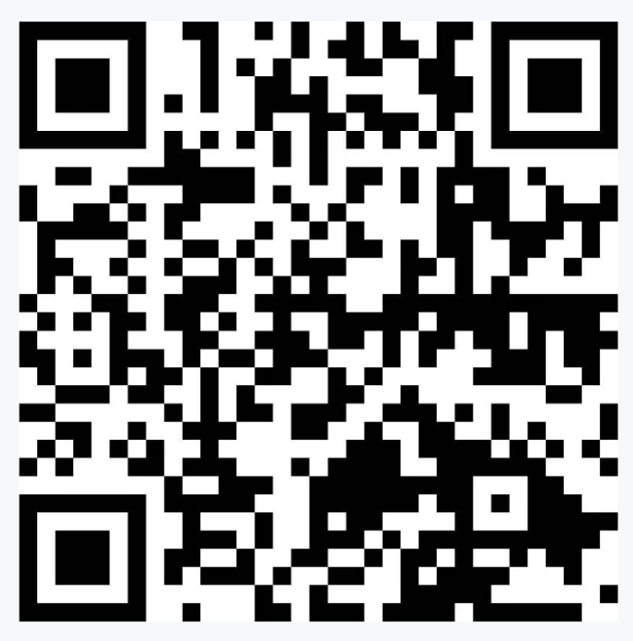

**扫码填写**